МИНИСТЕРСТВО ОБРАЗОВАНИЯ И НАУКИ РОССИЙСКОЙ ФЕДЕРАЦИИ
Томский государственный педагогический университет
Название работы: Всероссийская викторина «Твоя безопасность в сети Интернет»
Руководитель:
Автор:
Электронная почта руководителя:
Класс, образовательное учреждение:
Возрастная группа: 1-2 класс
Бланк для ответов
№ п/п | Вопрос | Ответ
1 | Существует такой праздник – Всемирный день безопасного интернета. Он отмечается в первый вторник какого месяца?  Разгадай ребус и выбери верный вариант ответа    а) января  б) декабря  в) сентября  г) февраля
2 | Сетевая паутина оплела весь белый свет, не пройти детишкам мимо. Что же это?  а) паутина паука  б) интернет  в) провода  г) иней
3 | Специально написанная программа, обладающая свойством размножаться и разрушать компьютерные программы:  а) бактерия,  б) папирус,  в) вирус,  г) хакер.
4 | Новый друг, в чьих данных указан тот же возраст, что и у тебя, предлагает тебе обменяться фотографиями.  а) Попрошу его фото, и потом отправлю своё.  б) Посоветуюсь с родителями.  в) Сразу вышлю свое, чего стесняться-то.
5 | Прочти правило безопасного поведения в сети Интернет. Обрати внимание, что строки записаны в не привычном для тебя виде. (Подсказка: Воспользуйся зеркалом)  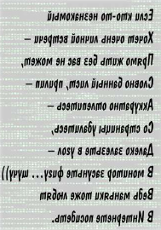  Прочти правила безопасного поведения школьников в сети Интернет и укажи то, про которое ты узнал, используя таблицу.  а) Не скачивай и не открывай неизвестные тебе или присланные незнакомцами файлы из Интернета.  б) Никогда не рассказывай о себе незнакомым людям: где ты живешь, свой номер телефона, о своих родителях. Это должны знать только твои друзья и семья!  в) Чтобы не сталкиваться с неприятной и огорчительной информацией в Интернете, установи фильтр на своем компьютере, или попроси сделать это взрослых — тогда можешь смело пользоваться интересными тебе страничками в Интернете.  г) Никогда не следует встречаться с людьми из Интернета, т.к. эти люди могут оказаться совсем не теми, за кого себя выдают.
6 | Вася решил опубликовать в Интернете свою фотографию и фотографии своих одноклассников. Можно ли ему это сделать?  а) Нет, нельзя.  б) Можно, с согласия одноклассников.  в) Можно, согласие одноклассников не обязательно.
7 | Отгадайте загадку:  Клавиатуру изучаю,  Где буквы, я запоминаю.  Я неуверенно и робко  Текст набирал и жал на...
8 | Васе купили компьютер. Вася теперь целый день проводит за компьютером. Через несколько дней у него стали слезиться глаза, появились боли в руках. Что делать Васе?  а) Продолжать проводить время за компьютером.  б) Больше никогда не работать на компьютере.  в) Соблюдать правила работы на компьютере.
9 | Никто не хочет, чтобы его личную переписку узнал кто-то чужой. Для этого тебе понадобится знать и помнить главное правило сохранности твоих данных. Чтобы узнать, что это, найди подходящие заплатки для каждой фигуры. Из букв прочти нужные два слова  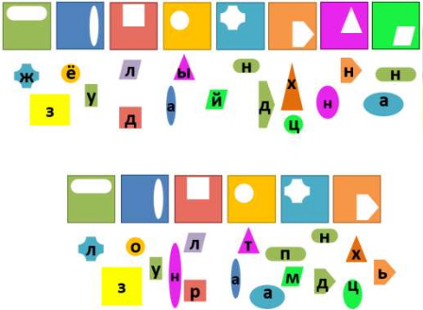  Запиши эти два слова в ответе с одним пробелом между словами без каких-либо знаков препинания и кавычек; первое слово прилагательное, второе существительное.  Ответ:  _____________________________
10 | Иван Неизвестный пожаловался Васе Паутинкину, что на адрес его электронной почты стали часто приходить письма, многие из которых называются “спам”. Что это за письма?  а) Письма, которые нельзя открывать и читать.  б) Письма, в которых находится важная информация.  в) Обычные письма, их можно открывать и читать.
11 | Используя таблицу со словами, выпиши их в правильном порядке по указанным координатам.  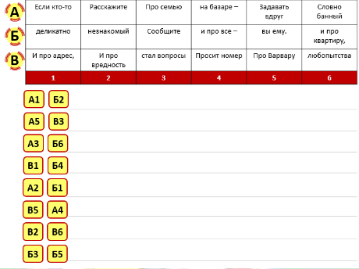  Прочти правила безопасного поведения школьников в сети Интернет и укажи то, про которое ты узнал, используя таблицу.  а) Не скачивай и не открывай неизвестные тебе или присланные незнакомцами файлы из Интернета.  б) Никогда не рассказывай о себе незнакомым людям: где ты живешь, свой номер телефона, о своих родителях. Это должны знать только твои друзья и семья!  в) Чтобы не сталкиваться с неприятной и огорчительной информацией в Интернете, установи фильтр на своем компьютере, или попроси сделать это взрослых —тогда можешь смело пользоваться интересными тебе страничками в Интернете.  г) Никогда не следует встречаться с людьми из Интернета, т.к. эти люди могут оказаться совсем не теми, за кого себя выдают
12 | Общаясь в Интернете, никогда не пиши грубых слов! Ты можешь нечаянно обидеть человека, читать грубости так же неприятно, как и слышать.  Запомни, надо быть ***  Чтобы узнать, какое слово пропущено, используй предложенную подсказку. Реши примеры и выпиши нужные буквы.  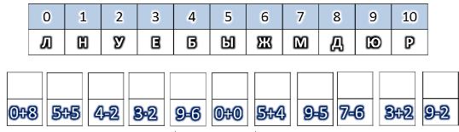  Запиши в ответе одно слово без каких-либо знаков препинания и кавычек в той форме, в которой оно пропущено в предложении. Ответ: ______________________________
13 | Миша сказал: «Если мне пришло сообщение с незнакомого адреса, я его не открываю. Ведь я не могу знать, что на самом деле содержат эти файлы, и в них могут быть вирусы»  а) Миша правильно делает.  б) Миша делает неправильно
14 | Всемирная сеть, иль, еще, паутина,  Найдешь в ней про все — про людей, про машины.  Каких только сведений разных в ней нет!  Зовется она, знаешь ты, ...
15 | Используя данную таблицу и алгоритм из стрелочек, найди два важных слова. Подсказка: начинай движение из одной из клеток, в которой стоит заглавная буква. Запиши в ответе только два полученных слова через один пробел без каких-либо знаков препинания и кавычек; первое слово прилагательное, второе существительное.  Ответ: ______________________________________  Всегда помни эти два слова!!!
   |  |  | й | и | н | т
   |  |  | ы | н |  | е
   |  |  | а | с |  | р | н
  е | з | о | п |  |  | т | е
  Б

